POMOČ ZA UČENCE Z DODATNO STROKOVNO POMOČJO – OPIS POTI
KAJ JE OPIS POTI?
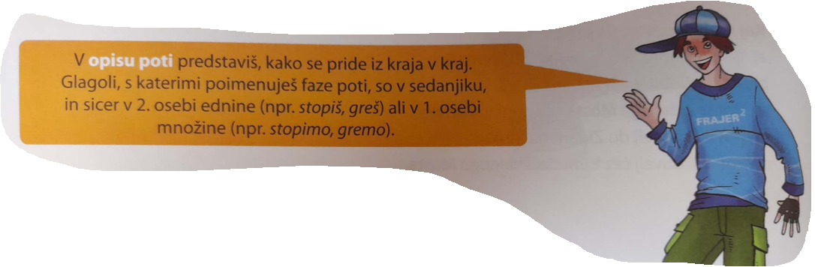

DODATNA RAZLAGA
Besedilo, v katerem natančno predstavimo pot, ki jo mora naslovnik prehoditi oziroma prevoziti, če želi priti v določen kraj, je opis poti. V opisu v pravilnem vrstnem redu navedemo kraje, skozi katere moramo potovati, povemo, kje oziroma kam moramo zaviti, da prispemo do izbranega cilja. V opisu ne pripovedujemo o enkratnem dogodku in ne izražamo svojega mnenja in občutkov, zato je opis poti objektivno besedilo.
Glagoli, s katerimi poimenujemo faze poti, so po navadi v 1. osebi množine. Ker z njimi izražamo dejanja, ki se ponavljajo, uporabljamo sedanjik.
Za večjo nazornost opisu dodamo tudi slikovna ponazorila, npr. fotografije, skice, zemljevide.
Opise poti lahko preberemo v vodnikih, enciklopedijah, leksikonih.

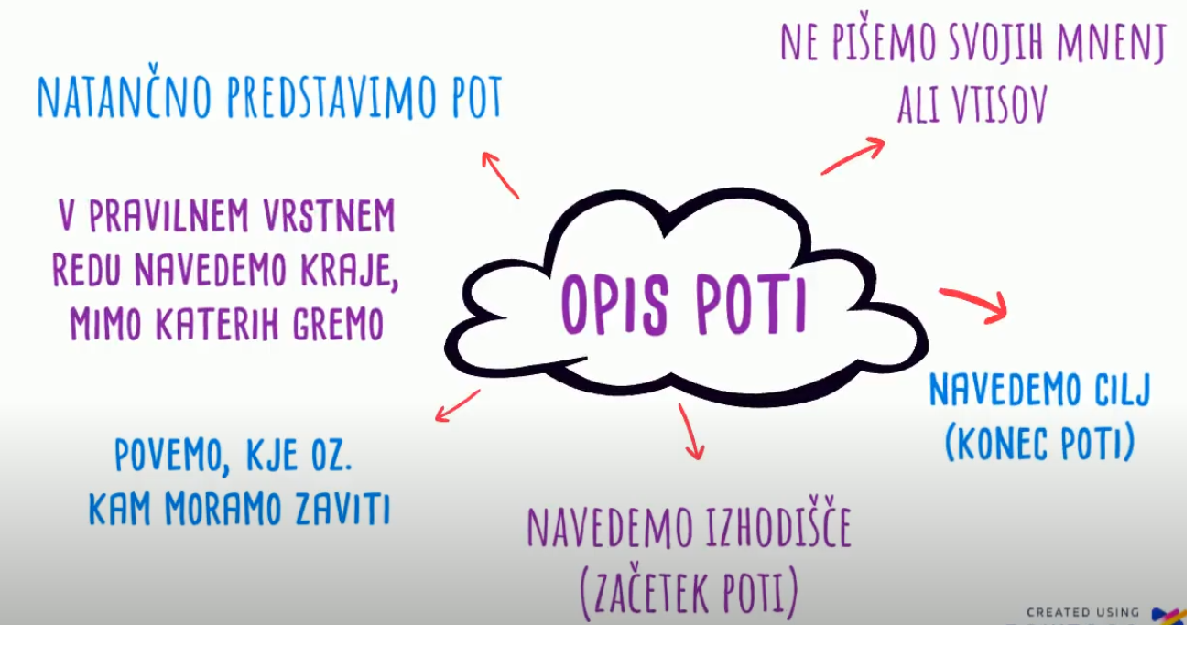
NAVODILA ZA TVORBO OPISA POTI
Opiši pot od OŠ Trebnje do železniške postaje oz. prodajalne s sladoledom. Pri tem značilnosti opisa poti. Zemljevid imaš priložen.
Znamenitosti in kulturne ustanove, ki jih vključiš v besedilo:
Center za izobraževanje in kulturo Trebnje – V avli se nahaja Rastoča knjiga Trebnje.
Knjižnica Pavla Golie Trebnje – V njej lahko bereš Slavo vojvodine Kranjske v slovenščini in si ogledaš Goliev kotiček.
Župnijska cerkev Marije Vnebovzete – Njena arhitektura je gotska, oltarji pa baročni. V času Rimljanov je bilo tu Jupitrovo svetišče.
Galerija likovnih samorastnikov Trebnje – V njej hranijo edino zbirko samorastniške umetnosti v Sloveniji in je ena pomembnejših v svetu.
Rojstna hiša Pavla Golie – V njej se je rodil Pavel Golia, slovenski pesnik in dramatik, avtor Grajskega vrtnarja.

V SPLETNO UČILNICO DO ČETRTKA, 14. 1. 2021, V PDF-OBLIKI ODDAŠ

- fotografijo prepisa snovi z drsnic
- opis poti od OŠ Trebnje do železniške postaje v Trebnjem

